民生國小112學年度 三年級寒假自主學習計畫

三 年 班 號 姓名：
親愛的同學們：
Fun寒假真開心！完成上學期的課程，終於要放寒假了！這次的寒假，你想怎麼度過呢？想做些什麼事呢？希望你們能為自己訂定目標，努力達成，好好把握寒假時光！預祝大家新年快樂、寒假生活愉快喔！
三年級全體老師
給你的想法與方向：
★假期學習計畫可以包含哪些？ |  |  | ★假期學習計畫可以怎麼做？
① 自己想做的  ② 平常沒時間做的  ③ 有能力完成的  ④ 對自己有幫助的  ⑤ 對別人有幫助的  ⑥ 其他 |  |  | 可以是自己一個人，或是和同學、朋友一起，更可以是家人/親子參與共作……
 |  |  | ★舉例
 |  |  | 主題研究、體驗參訪、旅遊、才藝/運動/社團/營隊、養成一個好習慣、領域科目複習、社會服務、年節慶典、拜訪親友……等，只要有想法就 可以，份量多少自己訂。
如何規畫呢？以下是老師提供的參考項目：
類別 | 目標 | 達成目標的具體作法
家事 | 多做家事 | 掃地、拖地、摺衣服等等。
運動 | 學會或練習…… | 建議每星期練習三次，每次至少半小時。
人文 | 多閱讀 | 選擇適合自己的課外讀物，並記錄於閱讀護照。
人文 | 記錄寒假生活 | 畫海報或寫作文，記錄精采的寒假生活。
其他 | 飼養小動物 | 每天餵食、帶牠散步、清洗動物的家。
其他 | 期末自我省思及未來展望 | 寫下對三年級上學期的回顧與對下學期的期望。
以上內容僅供參考，可視情況自行調整，請翻至背面，換你規劃看看吧！
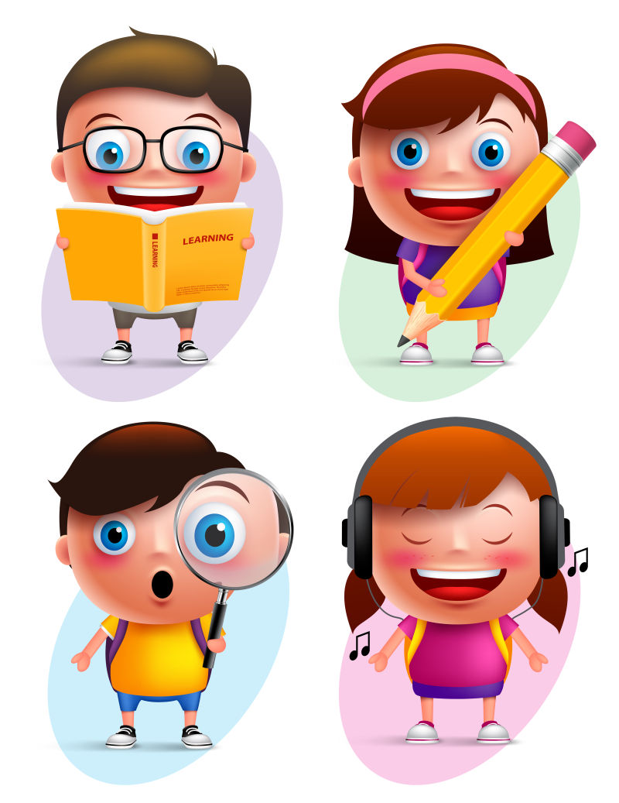
我的規劃：

類別：
目標：
達成目標的具體作法：

達成程度：☹ 😐 ☺

類別：
目標：
達成目標的具體作法：

達成程度：☹ 😐 ☺

家長的肯定與建議：

特別叮嚀：
←2月16日(五)是開學日，開學後可以和同學老師分享你的寒假生活。
←開學日當日請備齊學用品：防身警報器、數位學生證、彩色筆、彩色鉛筆、粉蠟筆、備用雨衣、潔牙工具、衛生紙、雙面膠帶、透明膠帶、剪刀、膠水、口紅膠、水壺和口罩等。
←2月17日(六)補星期四的課，上整天課，記得帶餐具。
←2月24日(六)學校日。
←寒假期間還是要有正常生活作息和良好的生活習慣，做個貼心懂事的好孩子喔！
祝大家學業進步、心想事成。

